По проекту
«Разработка симулятора строительства жилого комплекса»
Министерство науки и высшего образования Российской Федерации
Федеральное государственное автономное образовательное учреждение высшего образования
«Уральский федеральный университет
имени первого Президента России Б.Н. Ельцина»
Институт радиоэлектроники и информационных технологий – РТФ
Школа бакалавриата
ОТЧЕТ
по дисциплине «Проектный практикум»
Заказчик: Шестеров Михаил Андреевич Куратор: Дербенева В. В.
Доцент, Менеджер по проектам
Студент
Панюков В. А. РИ-230946

Екатеринбург, 2025

ВВЕДЕНИЕ 3
ОСНОВНАЯ ЧАСТЬ 4
АНАЛИТИКА 6
РАЗРАБОТКА 8
ЗАКЛЮЧЕНИЕ 12

ВВЕДЕНИЕ

Современное проектирование жилых объектов сталкивается с множеством вызовов: от сложности учета строительных норм до необходимости оптимизации ресурсов и времени. Традиционные методы проектирования, основанные на ручных расчетах и 2D-чертежах, часто приводят к ошибкам, задержкам и неэффективному использованию пространства. Кроме того, отсутствие инструментов для оперативной визуализации и анализа участка затрудняет взаимодействие между архитекторами, заказчиками и подрядчиками. В условиях роста спроса на индивидуальное жилье и ужесточения экологических стандартов возникает потребность в инновационных решениях, способных автоматизировать ключевые этапы проектирования.

Цель данного проекта — разработать приложение для проектирования жилых объектов на заданном участке, которое объединит функционал 3D-моделирования, анализа строительных норм и оптимизации ресурсов. Призванное стать инструментом для архитекторов, застройщиков и частных заказчиков, приложение будет учитывать особенности рельефа, экологические ограничения и требования энергоэффективности, обеспечивая быстрое создание адаптивных проектов. Актуальность работы обусловлена растущим спросом на цифровизацию строительной отрасти и необходимостью снижения рисков на этапе планирования.

ОСНОВНАЯ ЧАСТЬ

1. Анализ существующих решений
На рынке представлено множество программ для архитектурного проектирования (например, AutoCAD, SketchUp, Revit), однако они имеют ряд ограничений:
Высокий порог входа: Требуют профессиональных навыков, что делает их недоступными для частных пользователей.
Отсутствие интеграции с геоданными: Большинство инструментов не учитывают специфику конкретного участка (рельеф, почву, инсоляцию).
Ручные расчеты: Необходимость отдельно проверять соответствие нормам и рассчитывать смету увеличивает время работы.
Эти проблемы подчеркивают необходимость создания специализированного приложения, ориентированного на автоматизацию рутинных задач и адаптацию под параметры участка.
2. Функционал приложения
Приложение будет включать следующие модули:
Геопространственный анализ: Интеграция с GIS для оценки участка (топография, солнечная активность, ветровая нагрузка).
3D-моделирование: Визуализация проекта в реальном времени с возможностью корректировки планов.
Автоматизированная проверка норм: Сравнение проектов с местными строительными стандартами и экологическими требованиями.
Оптимизация ресурсов: Алгоритмы ИИ для предложения планировок с минимальными затратами материалов и энергии.
Коллаборация: Облачная платформа для совместной работы и согласования изменений с заказчиком.
Уникальной особенностью станет модуль «Умный участок», генерирующий несколько вариантов планировки на основе введенных параметров (бюджет, площадь, этажность).
4. Этапы разработки
Сбор требований через опросы архитекторов и застройщиков.
Проектирование архитектуры и создание прототипа.
Разработка основных модулей (геоанализ, 3D-редактор).
Тестирование на реальных кейсах (например, проектирование коттеджа на склоне).
Внедрение обратной связи и доработка интерфейса.

5. Ожидаемые результаты
Приложение позволит:
Сократить время проектирования на 30–40% за счет автоматизации.
Уменьшить количество ошибок, связанных с нарушением норм.
Повысить вовлеченность клиентов через интерактивную 3D-визуализацию.
Снизить экологический след за счет оптимизации материалов.

АНАЛИТИКА
В рамках аналитической части исследования применён системный подход, предполагающий выделение пяти ключевых контекстов (слоёв): геодезического, инженерного, социального, нормативного и экономического. Для каждого слоя были взяты существующие модели, основанные на анализе научных статей, с чётким определением целей, инструментов и результатов.
Источник | Модель
Геодезический  https://cyberleninka.ru/article/n/iskusstvennyy-intellekt-v-tehnologii-lidar | Модель анализа рельефа и гидрологии с использованием LiDAR и ГИС. Включает автоматическое выделение зон риска (подтопление, сейсмичность).
Инженерный  https://cyberleninka.ru/article/n/proekty-umnogo-goroda-sistematizatsiya-otechestvennogo-i-zarubezhnogo-opyta | Модель интеграции цифровых технологий (IoT, BIM) для управления энергосетями, транспортом и безопасностью. Примеры из Москвы и Санкт-Петербурга.
Социальный  https://praxema.tspu.ru/archive.html?year=2016&issue=4&article_id=6207 | Модель анализа социального взаимодействия через визуальные элементы (архитектура, знаки). Пример: декодирование исторических нарративов в городской среде.
Нормативный  https://www.sciencedirect.com/science/article/pii/S2226585623000067  https://cyberleninka.ru/article/n/russkaya-urbanonimiya-i-ee-leksikograficheskoe-predstavlenie-problemy-i-perspektivy | Онтология OntoZoning: автоматическая проверка соответствия проектов ПЗЗ и ГПЗУ. Интеграция с геопространственными данными через CityGML.  Модель регулирования топонимики (названия улиц, районов) с учетом исторических и административных норм. Примеры из Твери, Екатеринбурга.
Экономический  https://scispace.com/papers/blockchain-based-land-management-for-sustainable-development-3fs2wagg | Модель оценки рентабельности застройки с использованием блокчейна для учета затрат, энергоэффективности и субсидий.

РАЗРАБОТКА
1. Целевая аудитория:
Девелоперы
- Оценивают участок для принятия решения о покупке.
- Сравнивают несколько участков по ключевым параметрам.
- Определяют оптимальные параметры застройки (этажность, плотность, инфраструктура).

Банкиры (кредитные аналитики)
- Анализируют залоговую стоимость участка.
- Проверяют реалистичность бизнес-планов застройщиков.

Инвесторы
- Оценивают рентабельность проекта для принятия решения о финансировании.
- Сравнивают альтернативные варианты вложений.

2. Сценарии использования
Оценка единичного участка
- Инвестор вводит параметры участка и получает прогнозные ТЭП для презентации стейкхолдерам.

Сравнение двух участков
- Пользователь последовательно вводит данные по двум участкам и сравнивает:
- Рентабельность
- Срок окупаемости
- Потребность в инфраструктуре

Оптимизация параметров застройки
- Подбор этажности и плотности застройки для максимизации прибыли.

3. Входные данные
Характеристики участка (Площадь (га), длина/ширина дорог (м)
Параметры застройки (Количество домов, квартир в доме, средняя площадь квартиры (м²), этажность)
Экономика (Стоимость строительства (руб/м²), цена продажи (руб/м²), доля инфраструктуры (%))
Социальные нормы (Жителей на квартиру, парковочных мест на квартиру)
Инженерные нормы (Электропотребление (Вт/м²), водопотребление (л/чел·сут))

4. Формулы и логика работы
Ключевые метрики:
Коэффициент застройки:
K = Площадь застройки \ Площадь участка * 100%

Рентабельность:
R = Прибыль \ Общие затраты * 100%

Срок окупаемости:
T = Общие затраты \ Годовая прибыль

Плотность населения:
D = Общее число жителей \ Площадь участка

Логика:
- Расчет начинается с базовых параметров (количество квартир, общая площадь).
- Последовательно вычисляются градостроительные, экономические и технические показатели.
- Результаты выводятся в таблицах с группировкой по категориям.
Пример расчета
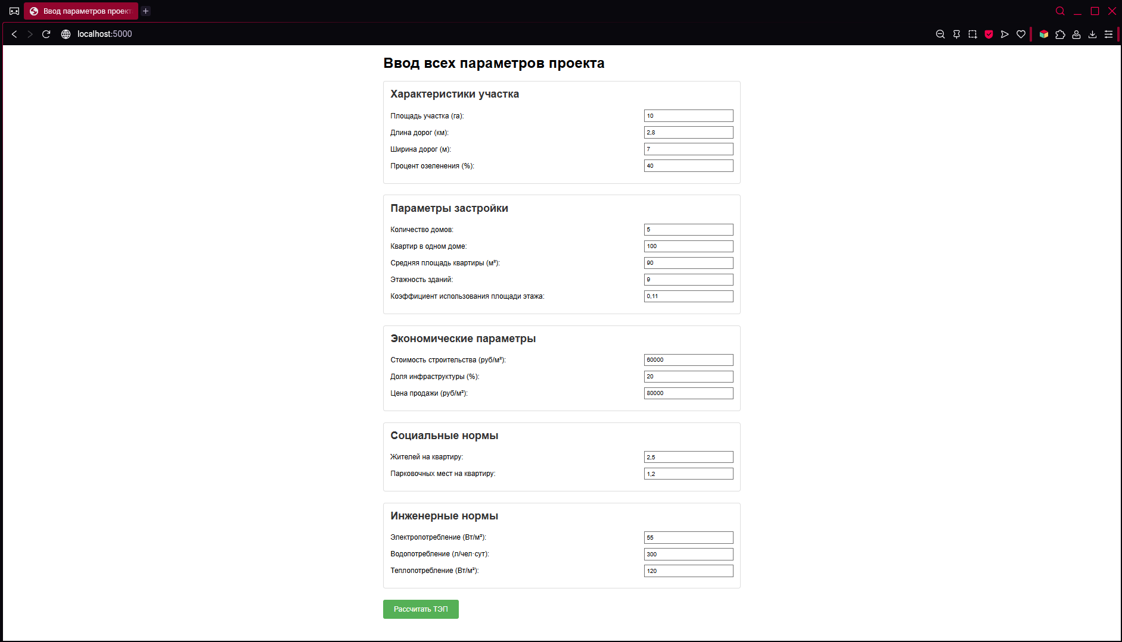
Рисунок 1 Ввод исходных данных
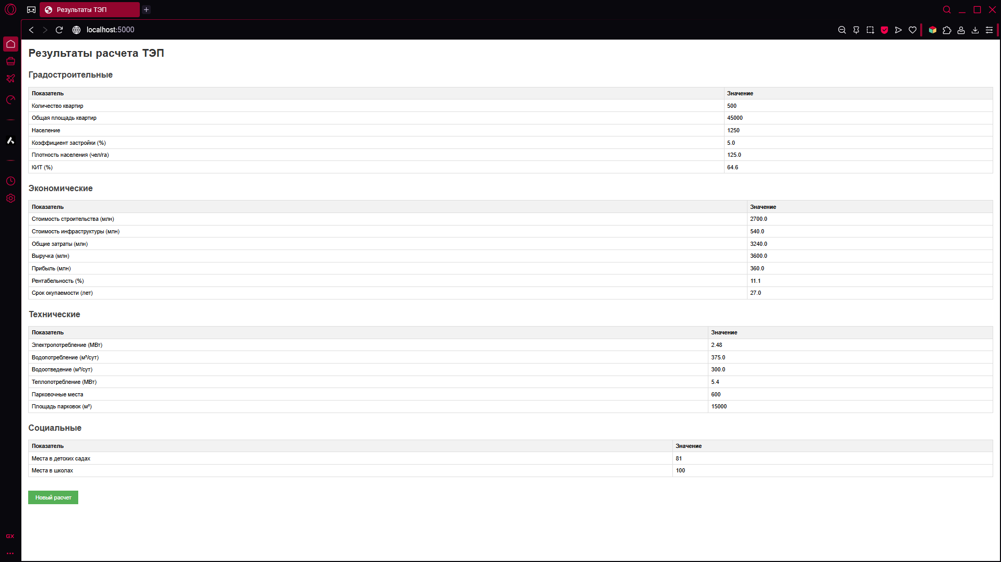
Рисунок 2 Результаты
5. Преимущества данного калькулятора:
- Простота использования для неспециалистов.
- Возможность сравнения нескольких участков.
- Фокус на ключевых показателях для быстрого принятия решений.

6. Ограничения:
- Не учитывает макроэкономические факторы (инфляция, ставки).
- Нет модуля дисконтирования денежных потоков (DCF).

ЗАКЛЮЧЕНИЕ

Проведена аналитика для определения направления развития технологий технико-экономические расчетов и проектирования. Реализован алгоритм расчета тэп по принятым в настоящее время в отрасли алгоритмам. Калькулятор оптимален для предварительной оценки на ранних этапах проекта. Для комплексного анализа рекомендуется дополнять его финансовыми моделями с учетом рисков и временной стоимости денег.

